ПАМЯТКА ДЛЯ РОДИТЕЛЕЙ
Для приёма родитель (законный представитель) ребёнка предоставляют следующие документы:
- копию документа, удостоверяющего личность родителя (законного представителя) ребёнка;
- копию свидетельства о рождении ребёнка или документа, подтверждающего родство заявителя;
- копию СНИЛС родителя (законного представителя) ребенка (для отслеживания статуса заявления на ЕГПУ)
- копию документа, подтверждающего установление опеки или попечительства (при необходимости);
- копию документа о регистрации ребёнка по месту жительства или по месту пребывания на закреплённой территории или справку о приёме документов для оформления регистрации по месту жительства на закреплённой территории;
- копию свидетельства о рождении полнородных и неполнородных брата или сестры ( в случае использования права преимущественного приёма на обучение по образовательным программам начального общего образования в муниципальную образовательную организацию, в которой обучаются его полнородные и неполнородные брат или сестра;
- копию заключения психолого- медико – педагогической комиссии (при наличии).

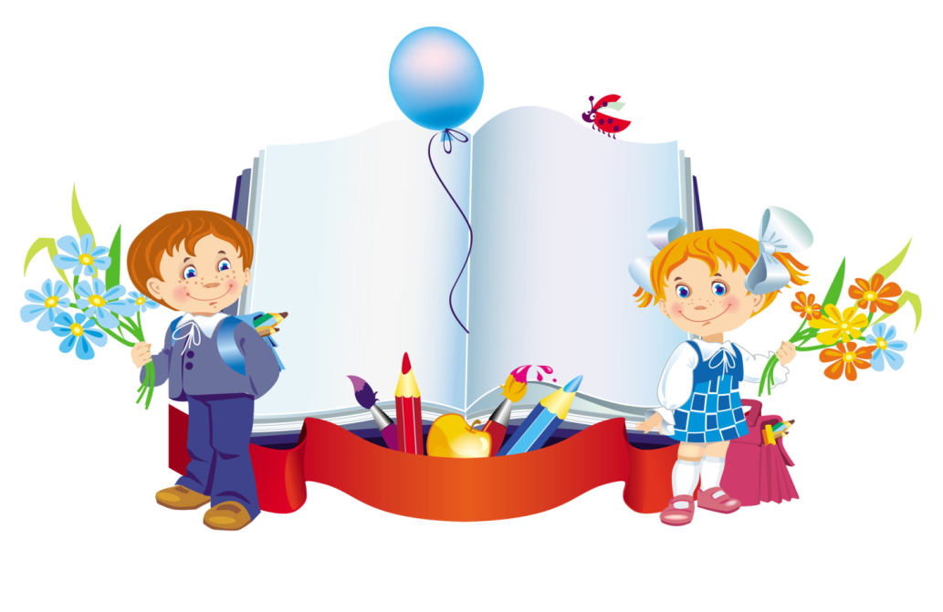
ПЕРВОКЛАССНИК

Скоро в школу я пойду,
Новых там друзей найду.
Много знаний получу.
Я уже туда хочу!
2023 год
Школа №34

